Datenanalyse mit Processing

In diesem Lehrermaterial wird Ihnen gezeigt, wie Informationen aus den Mobilfunkdaten einer Person ermittelt werden können. Dafür werden das Programm *Processing*, ein für *Processing* geschriebenes Script und die Mobilfunkdaten einer Person benötigt. Diese finden Sie alle im ZIP-Archiv V1.4. Malte Spitz, von dem die hier verwendeten Mobilfunkdaten stammen, ist ein Politiker und war von 2006 bis 2013 Beisitzer im Bundesvorstand der Partei Bündnis 90/Die Grünen. Seit Juni 2014 ist er Mitglied im Landesvorstand in Nordrhein-Westfalen. Die Daten stammen von T-Mobile und wurden nach einer Klage durch Malte Spitz herausgegeben. Er wollte damit zeigen, welche Informationen aus den Daten (besonders im Zusammenhang mit der Vorratsdatenspeicherung) ermittelt werden können.[1]

Abbildung: Malte Spitz

# Processing

Wie bereits erwähnt benötigen Sie zur Visualisierung der Daten *Processing*, das sich in der Version 1.5 im ZIP-Archiv V1.4 befindet. Als Voraussetzung zur Ausführung von Processing ist JAVA nötig. Sobald Sie *Processing* geöffnet haben, sollten Sie folgendes Fenster sehen.

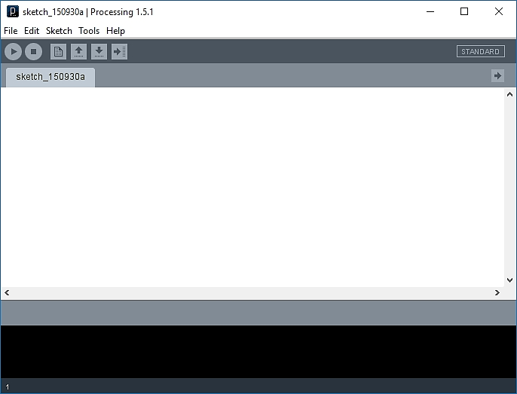

Nun müssen Sie über das Register *File* und dem Unterpunkt *Open…* das Script zur Visualisierung der Mobilfunkdaten laden. Es befindet sich in der Datei: *Visualisierung_von_Mobilfunkdaten.pde*.

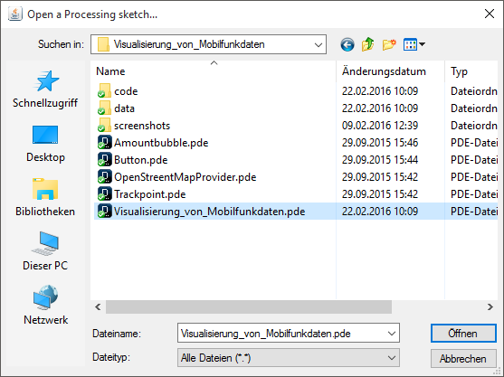

War dies erfolgreich, erscheint folgendes Fenster.

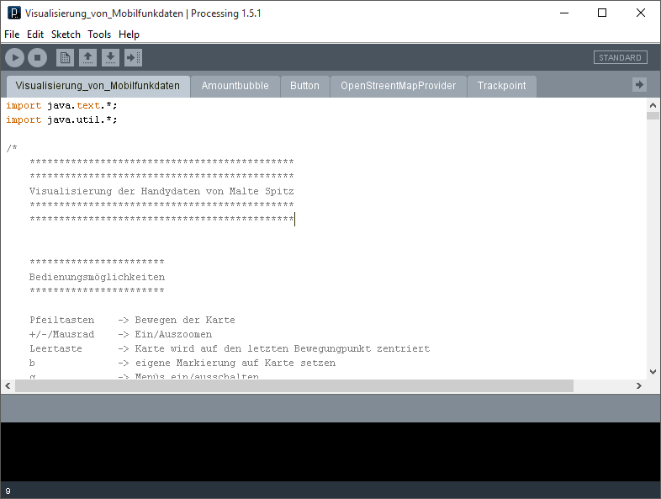

# Das Script zur Visualisierung der Mobilfunkdaten

Der in *Processing* angezeigte Quellcode gehört zu dem Skript, das die Daten von Malte Spitz aus einer Datei ausliest und anschließend auf einer Karte visualisiert. Wenn Sie den Quellcode anschauen, dann werden Ihnen ganz am Anfang einige Variablen auffallen, mit denen Sie das Visualisierungsprogramm anpassen können. Dazu gehören:

|  |  |
| --- | --- |
| **Variable** | **Beschreibung** |
| filter_nach_datum | Wenn diese Variable den Wert *true* besitzt, dann werden die Daten von Malte Spitz vor der Visualisierung nach einem Anfangs- und Enddatum gefiltert. Wenn keine Filterung nach dem Datum vorgenommen werden soll, muss die Variable den Wert *false* besitzen. |
| datum_anfang | Wenn die Daten nach Datum gefiltert werden sollen, dann kann hier das Anfangsdatum (und die Uhrzeit) gesetzt werden. Möchte man z.B. die Daten ab dem 5. November 2009 starten lassen, dann muss der Wert der Variable *“05.11.2009 00:00:00“* lauten (die Anführungsstriche müssen sein!). |
| datum_ende | Wenn die Daten nach Datum gefiltert werden sollen, dann kann hier das Enddatum (und die Uhrzeit) gesetzt werden. Möchte man z.B. die Daten am 28. November 2009 enden lassen, dann muss der Wert der Variable *“28.11.2009 24:00:00“* lauten (die Anführungsstriche müssen sein!). |
| filter_nach_stunde | Wenn diese Variable den Wert *true* besitzt, dann werden die Daten von Malte Spitz vor der Visualisierung nach einer Anfangs- und Endstunde gefiltert. Wenn keine Filterung nach einer Stunde vorgenommen werden soll, muss die Variable den Wert *false* besitzen. |
| stunde_anfang | Wenn die Daten nach einer Stunde gefiltert werden sollen, dann kann hier die Anfangsstunde gesetzt werden. Möchte man z.B. die Daten ab der Stunde 13 beginnen lassen, dann muss der Wert der Variable *13* lauten (hier sind keine Anführungszeichen nötig!). |
| stunde_ende | Wenn die Daten nach einer Stunde gefiltert werden sollen, dann kann hier die Endstunde gesetzt werden. Möchte man z.B. die Daten ab Stunde 17 enden lassen, dann muss der Wert der Variable *17* lauten (hier sind keine Anführungszeichen nötig!). |
| filter_nach_wochentag | Wenn diese Variable den Wert *true* besitzt, dann werden die Daten von Malte Spitz vor der Visualisierung nach einem Wochentag gefiltert. Wenn keine Filterung nach einem Wochentag vorgenommen werden soll, muss die Variable den Wert *false* besitzen. |
| wochentag | Wenn die Daten nach einem Wochentag gefiltert werden sollen, dann kann hier der Wochentag gesetzt werden. Möchte man z.B. die Daten auf den Donnerstag eingrenzen, dann muss der Wert der Variable *5* lauten (hier sind keine Anführungszeichen nötig!). Folgende Zahlenkodierung ist zu beachten: 1 für Sonntag, 2 für Montag, 3 für Dienstag, 4 für Mittwoch, 5 für Donnerstag, 6 für Freitag und 7 für Samstag. |

Die obige Tabelle zeigt und erläutert dabei die wichtigsten Variablen. Im Quellcode lassen sich zwar noch weitere Variablen finden, jedoch sind diese von geringerer Bedeutung und werden auch an den entsprechenden Stellen erläutert.

# Die Visualisierung der Daten

Möchte man sich nun die Daten visualisieren lassen, reicht es in Processing auf den Play-Button in der oberen linken Ecke zu klicken. Daraufhin sollte sich folgendes Fenster öffnen.

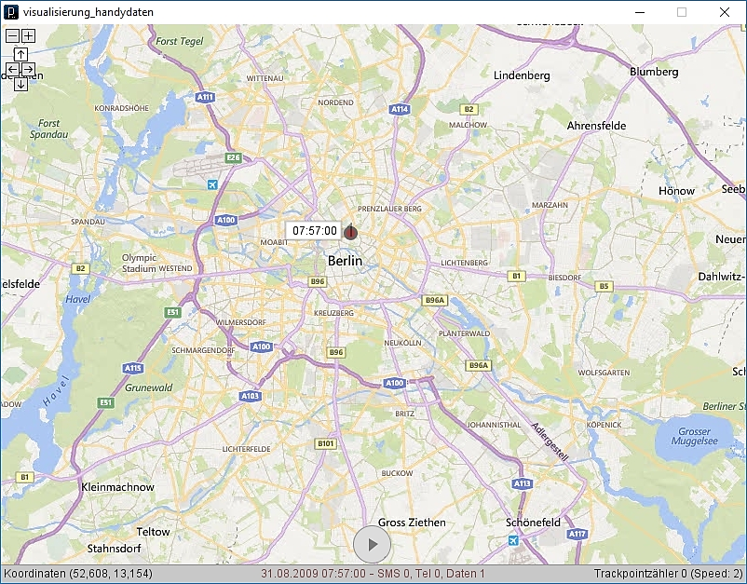

Drückt man nun in diesem Fenster auf den unteren Play-Button, so werden die Daten von Malte Spitz schrittweise angezeigt. Die Steuerung in diesem Fenster ist dabei ähnlich wie bei Google Maps oder anderen Diensten, aber es gibt auch einige weitere nützliche Funktionen, die den Schülerinnen und Schülern (und Ihnen) beim Lösen der späteren Aufgaben helfen. Folgende Tastenbelegungen gibt es für das obige Fenster:

|  |  |
| --- | --- |
| **Tasten** | **Beschreibung** |
| Pfeiltasten | Mit den *Pfeiltasten* lässt sich die Karte in die entsprechende Richtung bewegen. |
| +/-/Mausrad | Um in die Karte rein und raus zu zoomen, kann das *Mausrad* oder die *+* bzw. *–* Taste verwendet werden. |
| Leertaste | Mit der *Leertaste* wird die Karte auf den letzten Bewegungspunkt zentriert. |
| b | Eigene Markierungen auf der Karte können mit der Taste *b* gemacht werden. |
| g | Mit der Taste *g* kann das Menü in dem Fenster ein und ausgeschaltet werden. |
| p/o | Die Tasten *p* und *o* erhöhen bzw. verringern die Geschwindigkeit bei der Visualisierung der Daten. |
| S | Um einen Screenshot der aktuellen Ansicht zu erstellen, kann die Taste *s* verwendet werden. |
| X | Die Visualisierung kann auch mit der Taste *x* gestartet und pausiert werden. |
| z | Da beim Zoomen manchmal die Schrift unleserlich wird, hilft es mit der Taste *z* die Karte neu zu skalieren. |

Die folgende Grafik zeigt, wie Informationen auf der Karte abgelesen werden können.

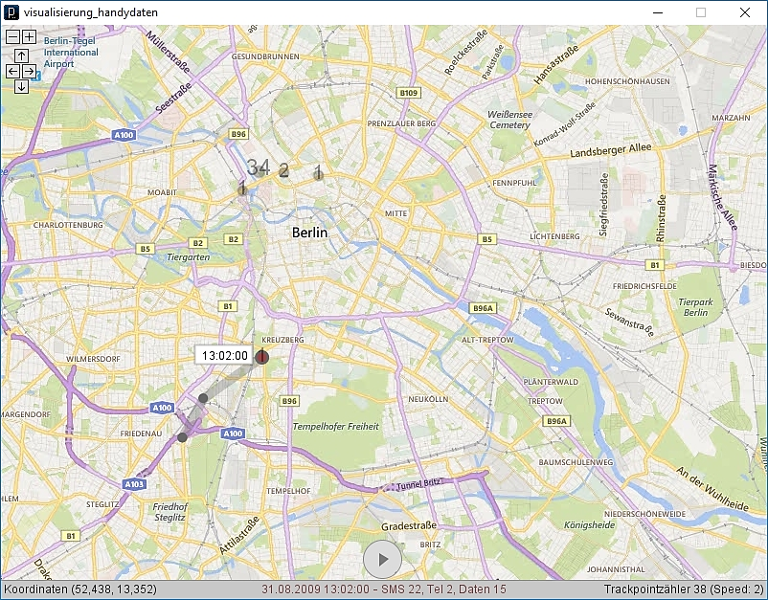

Vom aktuellen Punkt aus kann man immer die zwei nächsten Punkte sehen. Diese werden durch Linien miteinander verbunden.

Der „aktuelle Punkt“ bzw. der, der zuletzt visualisiert wurde, wird rot angezeigt.

Dies ist einer der Punkte, die in den Daten von Malte Spitz visualisiert wurde.

Die Zahl gibt an, wie oft sich Malte Spitz an diesem Punkt aufgehalten hat.

1. Quelle: https://commons.wikimedia.org/wiki/File:20110808_MalteSpitz.png